
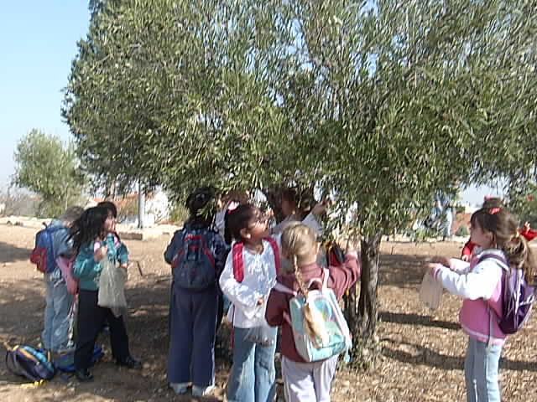

ניעור

זיתים כבושים
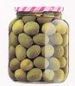
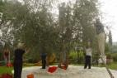

מסיק

סמל המדינה
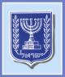

זיתים

ענפים

נקיפה

חליבה
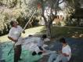
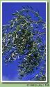
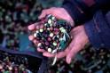
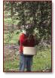

שמן זית

גזע

עלים

גפת
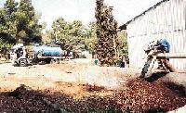
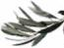
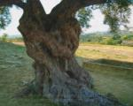
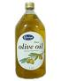

יונה עם עלה
של זית

עץ הזית

בית בד

כרם זיתים
